свФЕДЕРАЛЬНОЕ АГЕНСТВО ЖЕЛЕЗНОДОРОЖНОГО ТРАНСПОРТА
Федеральное государственное бюджетное образовательное учреждение высшего образования
«ПЕТЕРБУРГСКИЙ ГОСУДАРСТВЕННЫЙ УНИВЕРСИТЕТ ПУТЕЙ СООБЩЕНИЯ Императора Александра I»

Кафедра «Информационные и вычислительные системы»
Дисциплина «Операционные системы»

ОТЧЁТ
ПО ЛАБОРАТОРНОЙ РАБОТЕ № 3
«Исследование динамической памяти»

Выполнил студент  Факультет: АИТ  Группа: ИВБ-211 | Шефнер А.
Проверил:  Старший преподаватель кафедры  «Информационные и вычислительные  системы» | Молодкин И.А.

Санкт-Петербург
2025
Оценочный лист результатов ЛР № 3
Ф.И.О. студента: Шефнер А.
Группа _____________ИВБ-211____________

№  п/п | Материалы необходимые для оценки знаний, умений  и навыков | Показатель  оценивания | Критерии  Оценивания | Шкала оценивания | Оценка
1 | Лабораторная работа №3 | Соответствие методике выполнения | Соответствует | 7
1 | Лабораторная работа №3 | Соответствие методике выполнения | Не соответствует | 0
1 | Лабораторная работа №3 | Срок выполнения | Выполнена в срок | 2
1 | Лабораторная работа №3 | Срок выполнения | Выполнена с опозданием на 2 недели | 0
1 | Лабораторная работа №3 | оформление | Соответствует требованиям | 1
1 | Лабораторная работа №3 | оформление | Не соответствует | 0
 | ИТОГО количество баллов |  |  | 10

Старший преподаватель кафедры
«Информационные и вычислительные
системы» «__» __________2025 г. Молодкин И.А.
Цель
Изучить средства работы с динамической памятью с помощью Windows API

Задание
Разработать приложение, которое выполняет следующие действия:
- Получает идентификатор стандартного пула;
- Определяет максимальный размер блока памяти в стандартном пуле;
- Создает динамический пул максимально возможного размера;
- Передает данные (по заданию преподавателя) из стандартного в динамический пул.
- Отображает принятые и переданные данные.

Введение
Для выполнения данной лабораторной работы был выбран системный язык программирования Rust. Windows предоставляет для этого языка официальные привязки к Windows API в лице крейта windows-sys.

Ход Работы
Для организации проекта был выбран Cargo. Он позволяет автоматически загрузить и скомпилировать необходимые зависимости вместе с программой. Таблица зависимостей из файла Cargo.toml представлена далее:

[dependencies]
dialoguer = "0.11.0"
windows-sys = { version = "0.59.0", features = [
"Win32_System_Console",
"Win32_System_Memory",
"Win32_System_SystemServices"
] }

dialoguer позволяет создать интерактивный диалог в консоли. В свою очередь windows-sys является официальным крейтом от Microsoft для работы с Windows. Поскольку у данной программы нет необходимости во всём многообразии возможных функций Windows API, с помощью Cargo features выбраны только средства работы с консолью, памятью и системными сервисами (последние необходимы для некоторых констант).
Следующие листинги будут частью одного файла — main.rs, содержащего в себе всю программу. Первыми представлены импорты программы — то есть определение модулей и функций, которые будут добавлены в поле видимости файла.

use std::{ffi::c_void, io, mem};

use windows_sys::Win32::{
Foundation::{FALSE, GetLastError, INVALID_HANDLE_VALUE},
System::{
Console::{GetStdHandle, STD_OUTPUT_HANDLE, WriteConsoleA},
Memory::{
GetProcessHeap, HeapAlloc, HeapCreate, HeapDestroy,
HeapFree, HeapLock, HeapUnlock, HeapWalk,
PROCESS_HEAP_ENTRY,
},
SystemServices::{
PROCESS_HEAP_ENTRY_BUSY, PROCESS_HEAP_ENTRY_DDESHARE,
PROCESS_HEAP_ENTRY_MOVEABLE, PROCESS_HEAP_REGION,
PROCESS_HEAP_UNCOMMITTED_RANGE,
},
},
};

Входная точка программы выглядит следующим образом: сначала с помощью dialoguer у пользователя спрашивается требуемое действие, а далее в зависимости от его выбора происходит либо обход кучи, либо копирование строки из динамической памяти по умолчанию в новый динамический пул и её вывод в консоль.

fn main() {
let action = dialoguer::Select::new()
.with_prompt("Select action")
.item("Enumerate heap")
.item("Copy s1 to dynamic heap and print")
.item("Copy s2 to dynamic heap and print")
.interact()
.unwrap();

match action {
0 => unsafe {
let default_heap = GetProcessHeap();
enumerate_heap(default_heap).unwrap();
},

1 | 2 => {
let s = if action == 1 {
String::from("Hello, this is example string!")
} else {
String::from("Lorem ipsum dolor sit amet")
};

copy_some_string_around(s).unwrap();
}
_ => unreachable!(),
}
}

Реализация функции обхода кучи выглядит следующим образом:

unsafe fn enumerate_heap(hhandle: *mut c_void) -> Result<(), io::Error> {
println!("Enumerating Heap:");

unsafe {
if HeapLock(hhandle) == FALSE {
return Err(io::Error::from_raw_os_error(GetLastError() as i32));
};

let mut entry: PROCESS_HEAP_ENTRY = mem::zeroed();

while HeapWalk(hhandle, &mut entry) != FALSE {
let f = entry.wFlags as u32;
if f & PROCESS_HEAP_ENTRY_BUSY != 0 {
println!(" Allocated Block");
if f & PROCESS_HEAP_ENTRY_MOVEABLE != 0 {
println!(" Movable with handle: {:p}", entry.Anonymous.Block.hMem);
}

if f & PROCESS_HEAP_ENTRY_DDESHARE != 0 {
println!(" DDESHARE")
}
} else if f & PROCESS_HEAP_REGION != 0 {
let r = entry.Anonymous.Region;
println!(" Memory region");
println!(" Bytes commited: {}", r.dwCommittedSize);
println!(" Bytes uncommited: {}", r.dwUnCommittedSize);
println!(" First block address: {:p}", r.lpFirstBlock);
println!(" Last block address: {:p}", r.lpLastBlock);
} else if f & PROCESS_HEAP_UNCOMMITTED_RANGE != 0 {
println!(" Uncommited range");
} else {
println!(" Block");
}

println!(" Data portion begins at: {:p}", entry.lpData);
println!(" Size: {}", entry.cbData);
println!(" Overhead: {}", entry.cbOverhead);
println!(" Region index: {}", entry.iRegionIndex);
}

if HeapUnlock(hhandle) == FALSE {
return Err(io::Error::from_raw_os_error(GetLastError() as i32));
};
}

Ok(())
}

Эта функция помечена ключевым словом unsafe, поскольку она накладывает на вызывающего необходимость в проверке валидности аргумента hhandle. Внутри можно заметить блокировку кучи и её обход с помощью функции HeapWalk.
Далее последует реализация функции копирования и вывода строки:

fn copy_some_string_around(s: String) -> Result<(), io::Error> {
let size = s.len();

unsafe {
let heap = HeapCreate(0, 0, 0);
if heap.is_null() {
return Err(io::Error::from_raw_os_error(GetLastError() as i32));
}

let ptr = HeapAlloc(heap, 0, size) as *mut u8;
if ptr.is_null() {
return Err(io::Error::from_raw_os_error(GetLastError() as i32));
}

std::ptr::copy(s.as_ptr(), ptr, size);
let hout = GetStdHandle(STD_OUTPUT_HANDLE);
if hout == INVALID_HANDLE_VALUE {
return Err(io::Error::from_raw_os_error(GetLastError() as i32));
}

let ret = WriteConsoleA(hout, ptr, size as u32, 0 as *mut u32, 0 as *const c_void);
if ret == FALSE {
return Err(io::Error::from_raw_os_error(GetLastError() as i32));
}

HeapFree(heap, 0, ptr as *const c_void);
HeapDestroy(heap);
}

Ok(())
}

Обратите внимание на обработку ошибок. Rust предоставляет стандартный тип Result, который может содержать в себе либо значение при успехе, либо ошибку.
thrdpool.h

#ifndef MEW_INCLUDE_MEW_THRDPOOL_H_
#define MEW_INCLUDE_MEW_THRDPOOL_H_

#include <stdbool.h>

#ifdef _WIN32
#define WINDOWS_LEAN_AND_MEAN
#include <windows.h>
#else
#include <pthread.h>
#endif

typedef int (JobExecutor)(void *arg);

typedef struct ThreadPoolJob {
JobExecutor *executor;
void *arg;
struct ThreadPoolJob *next;
} ThreadPoolJob;

typedef struct ThreadPoolQueue {
ThreadPoolJob *first;
ThreadPoolJob *last;
size_t count;
bool about_to_destroy;

#ifdef _WIN32
CRITICAL_SECTION mutex;
CONDITION_VARIABLE not_empty;
#else
pthread_mutex_t mutex;
pthread_cond_t not_empty;
#endif
} ThreadPoolQueue;

void queue_init(ThreadPoolQueue *queue);
void queue_destroy(ThreadPoolQueue *queue);
void queue_push(ThreadPoolQueue *queue, ThreadPoolJob job);
ThreadPoolJob queue_pop(ThreadPoolQueue *queue, bool *ok);

typedef struct ThreadPool {
ThreadPoolQueue queue;
size_t thread_count;
size_t threads_alive;
bool cancel;

#ifdef _WIN32
HANDLE *threads;
CRITICAL_SECTION mutex;
#else
pthread_t *threads;
pthread_mutext_t mutex;
#endif
} ThreadPool;

void thrdpool_init(ThreadPool *pool, size_t thread_count);
void thrdpool_destroy(ThreadPool *pool);
void thrdpool_add_job(ThreadPool *pool, JobExecutor *executor, void *arg);

#endif // MEW_INCLUDE_MEW_THRDPOOL_H_

Далее представлена пользовательская программа, использующая пул потоков для имитации работы.

main.c

#include "thrdpool.h"

#include <stdio.h>

#include <conio.h>

int job(void *arg) {
size_t id = (size_t) arg;
DWORD thread = GetCurrentThreadId();
printf("[%zu] (Thread ID: %lu): Begin\n", id, thread);
Sleep(3000);
printf("[%zu] (Thread ID: %lu): End\n", id, thread);
return 0;
}

int main() {
ThreadPool pool;
thrdpool_init(&pool, 4);

printf("Press 'SPACE' to create a new job\n");
printf("Press 'q' to exit\n");

size_t id = 0;
bool quit = false;
while (!quit) {
int c = _getch();
switch (c) {
case ' ': {
thrdpool_add_job(&pool, job, (void *) id);
id++;
} break;

case 'q': {
quit = true;
} break;
}
}

printf("Exiting\n");

thrdpool_destroy(&pool);
}
Программа создаёт пул с 4 потоками и по запросу пользователя передаёт в него задачи, выполнение которых занимает примерно 3 секунды. Так же по запросу пользователя программа может «правильно» завершиться, т.е. дождаться выполнения всех задач и освободить пул потоков.
Перед демонстрацией работы приложения следует ознакомиться с реализацией библиотеки. В следующем листинге видно использование различных функций Windows API для работы с потоками и объектами синхронизации. Там же представлена реализация для POSIX, использование которой предусмотрено для Linux и MacOS.

Демонстрация работы приложения
Программу можно запустить, введя в консоль cargo run. Диспетчер пакетов cargo проверит зависимости, соберёт и запустит программу.
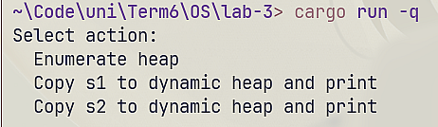

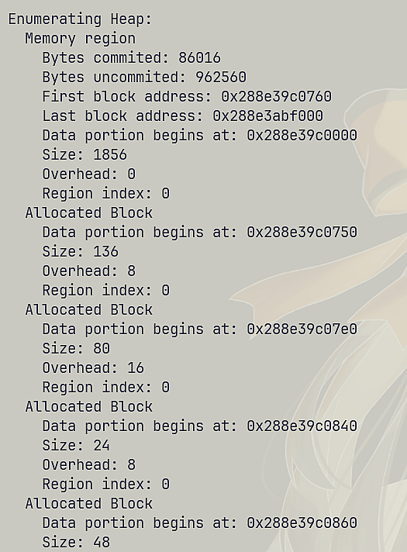

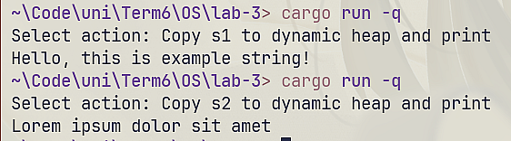
Вывод
В ходе работы была изучена работа с примитивами синхронизации Windows API и разработано приложение, использующее пул потоков.

